# 外部环境监控及方向预测

## 指数及期货

### 亚洲盘

1. 日经225本周累计下跌-0.83%，全周处于震荡走势，日线上如图 1所示，支撑位关注下面MA20，上面关注前期新高位置，目前三根均线即将走到一起存在变盘的可能；

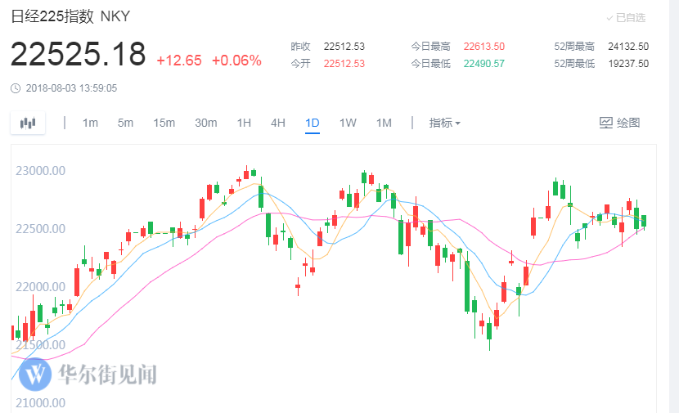

图 1

1. 恒指本周累计下跌-3.92%，走势很弱收盘创新低，日线图如图 2所示，目前恒指回到了一年前的位置，去年在这个位置有比较长的横盘整理，暂时该位置可能有支撑。个人认为下周恒指可能会迎来小幅的反弹，但是反弹位置不会太高，可能会到28200附近，如果还能上极限可能会到29000。消息面上关注人民币汇率（周五有回升），贸易战等。

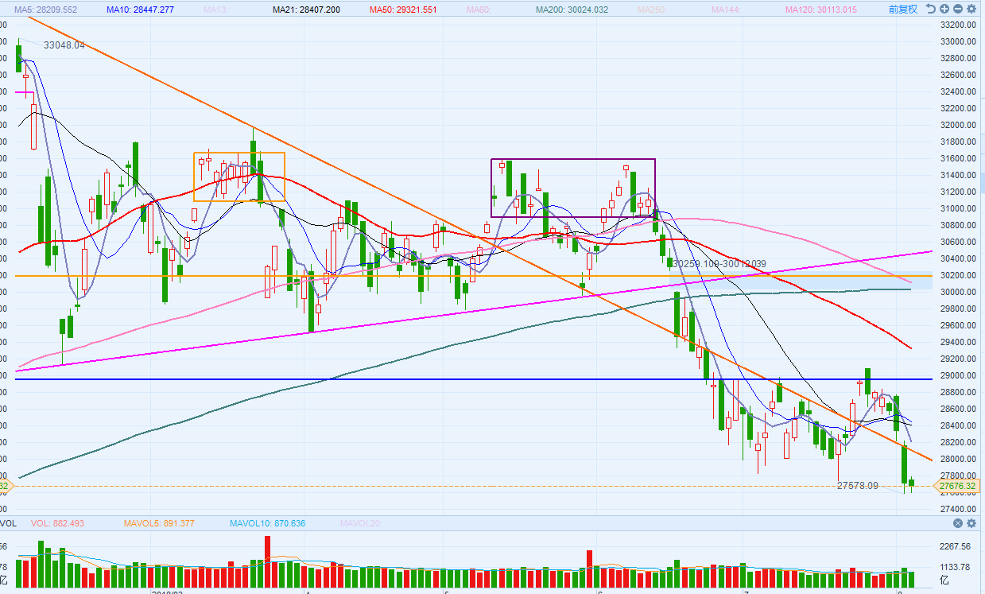

图 2

1. 上证本周累计下跌-4.63%，日线如图 3所示，本周的大阴柱吞并了前面三周的阳柱。2900以上大量的套牢盘，压力很大，上周猜想的两个走势中走出了大概率的那个，没能慢慢往上，而是继续下探寻底。下周猜测可能会进一步下杀创新低，到时可能会有资金进场抄底，从而走出底背离走势；去年走的好的蓝筹股今年大都走坏，目前中报周期板块走的相对好一些，钢铁，化工，煤炭等。

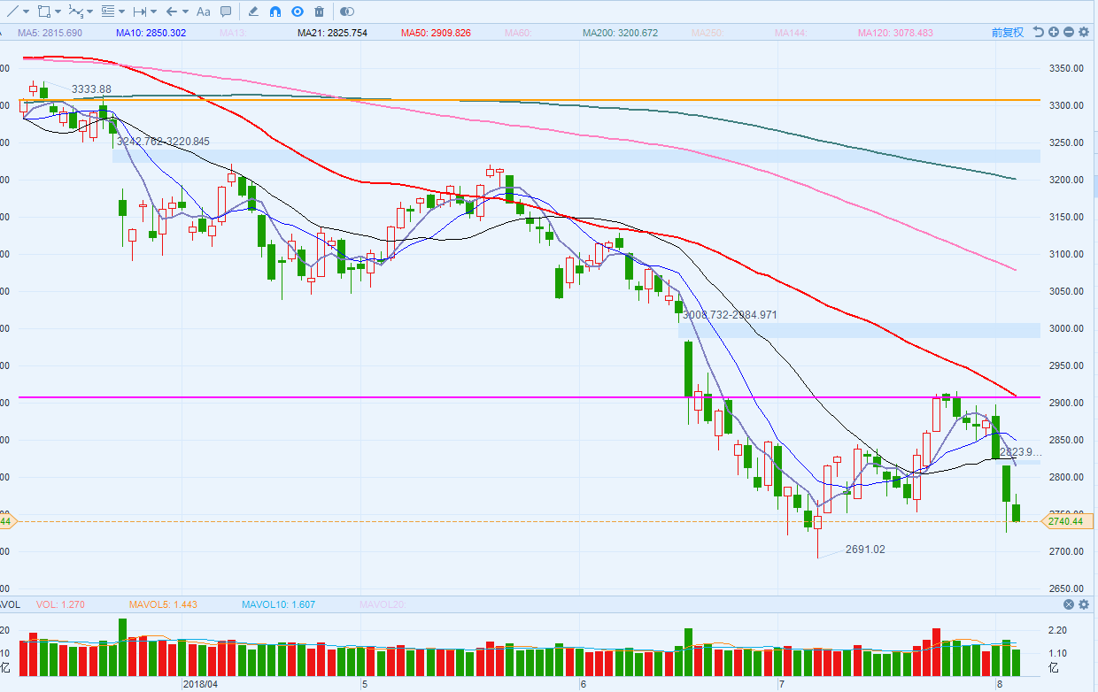

图 3

1. 创业板本周累计下跌-7.08%，周线上收光头大阴柱，继续创新低。创业板本周大跌，但并没有放很大的量，随着贸易战的反复，芯片、软件等板块未来还是有机会。但目前MACD已经死叉，本月上半月创业板可能都会处于调整状态，个人猜测和主板类似，创业板未来可能也会走出底背离走势。

### 欧洲盘

1. 德国DAX本周累计下跌-1.90%，日线如图 4所示，周四的跳空低开，目前走势比较负面，上面压力位看缺口位置，下面位置关注周四的低位，跌破该位置可能进一步向下；

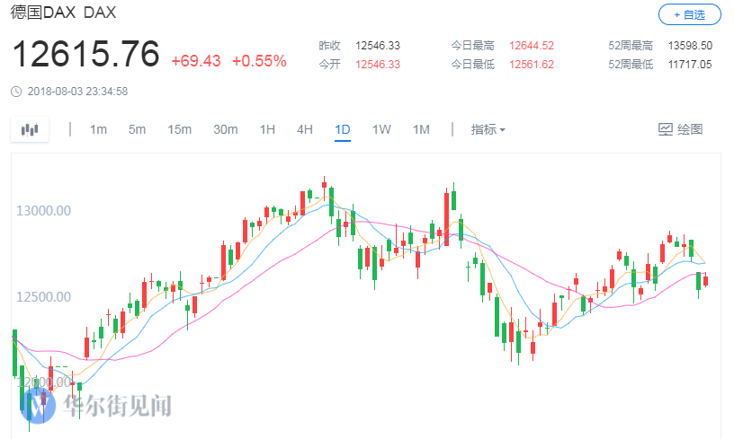

图 4

1. 英国富时100本周累计下跌-0.41%，周线收一个红十字，上下影线都很长，日线如图 5所示，英国已经较长时间处于一个区间盘整的状态；

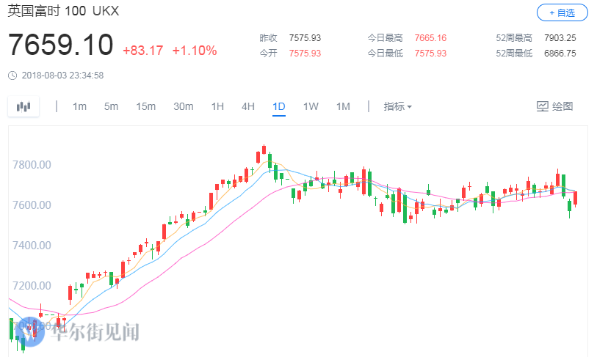

图 5

1. 法国CAC40本周累计下跌-0.59%，日线如图 6所示，通常法国与德国的走势会比较一致，目前法国的走势相对好看些，还没有完全破位；

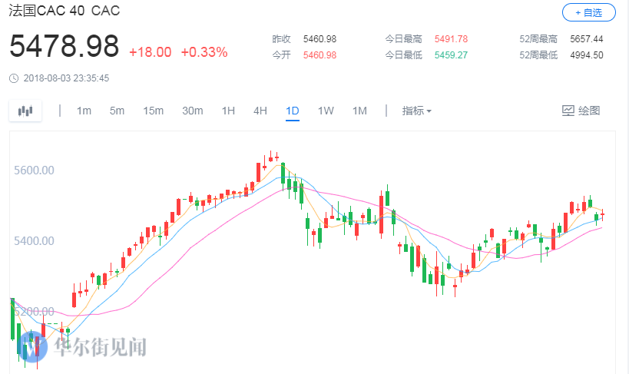

图 6

### 美股三大股指

1. 道指本周累计上涨0.05%，周线收红十字长下影，日线如图 7所示，本周道指在前期高点位置附近盘整，收盘刚好站上了从26616下来之后盘整了很长时间的这个区间，走势比较正面，关注7月25日的那根阳柱，跌破低位可能会下去，突破了可能继续上创新高。

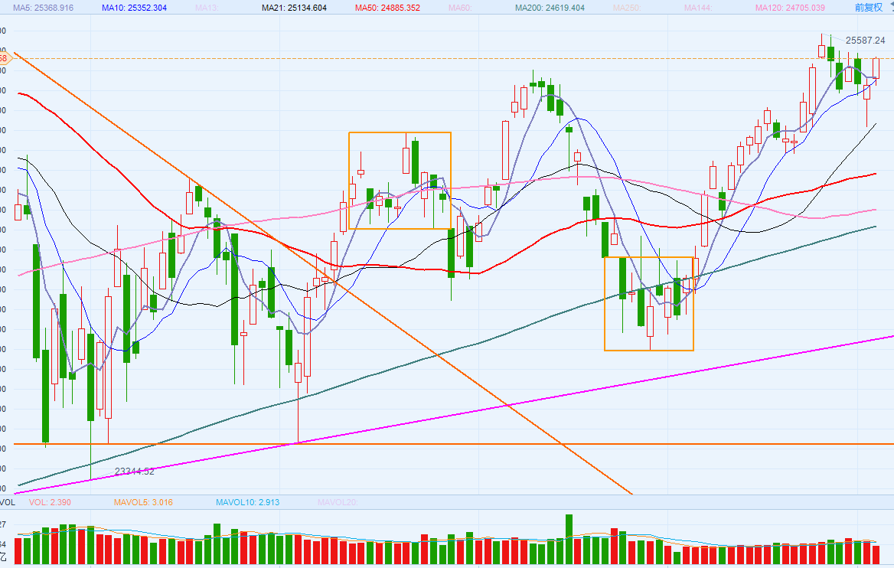

图 7

1. 纳指本周累计上涨0.96%，周线下影较长，日线如图 8所示，前半周纳指继续回落，刚好踩到上周周报中提到支撑区域后反弹，（图中的两根蓝色线区间），也是上升趋势线的位置。如果该区间能得到有效支撑，那么纳指有望进一步往上创新高。

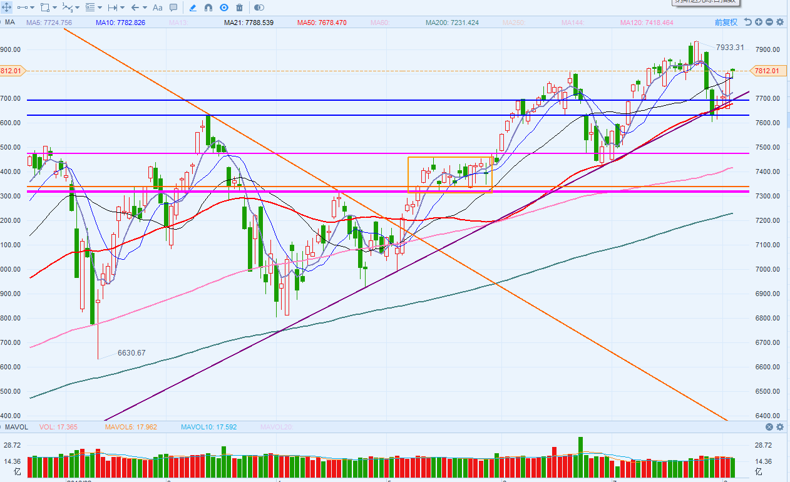 图 8

1. 标普500本周累计上涨0.76%，日线如图 9所示，相对纳指标普的走势更强一些，没有回到上周周报中提到支撑位，基本在前期高点位置就开始有反弹，而且本周收盘站上了2830，未来标普有望进一步创新高。目前距新高位置也较近，只有30多点。关注未来如果创新高之后的走势，从周线上看，可能会形成顶背离，双顶等。

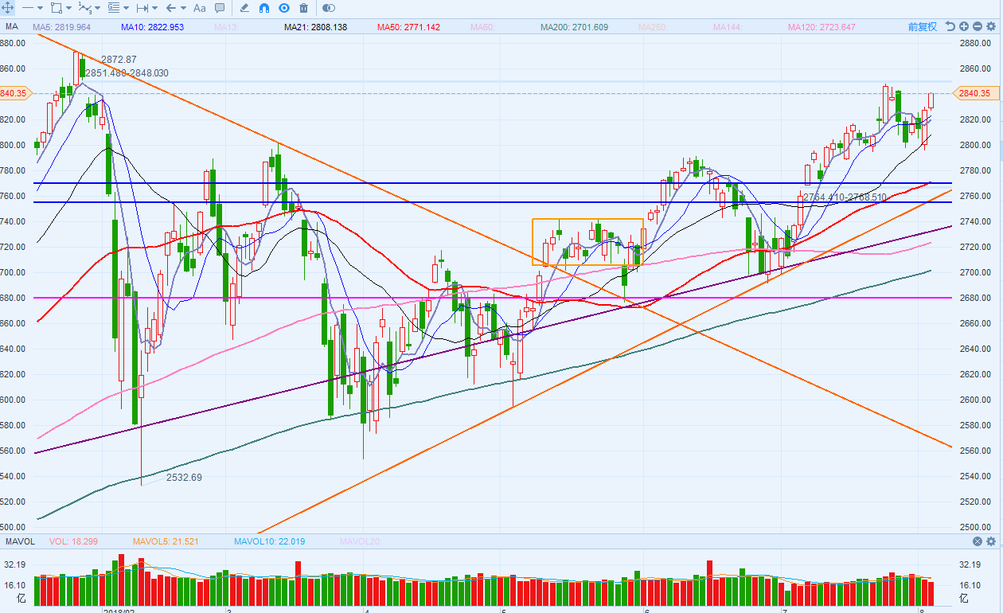

图 9

## 数字货币

1. BTC/USD：截止周六15：00，比特币本周累计下跌-9.36%，日线如图 10所示，在涨了两周之后本周比特币回调较大，受消息面的影响---保证金追求要求迫使投资者清算头寸。

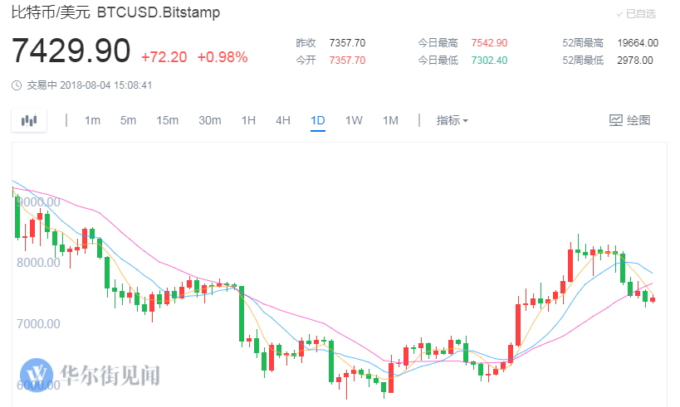

图 10

## 大宗期货

1. 原油：布油本周下跌-1.34%，WTI原油本周下跌-0.54%，报收73.36和68.65；
2. 黄金：黄金本周累计下跌-0.78%，报1213.58，日线如图 11所示，黄金继续走弱。

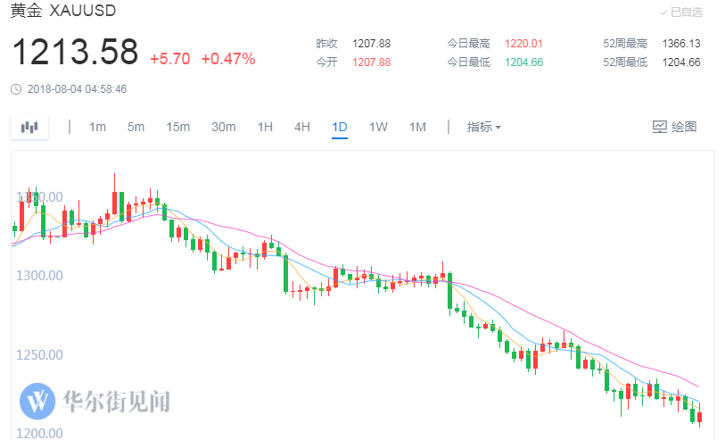

图 11

## 汇率

1. 港币：本周港币贬值14个基点，当前汇率7.8490，日线如图 12所示。

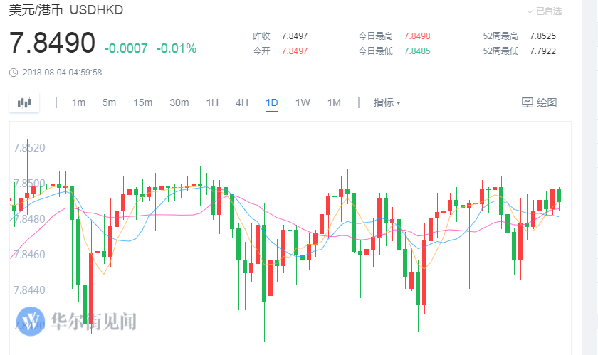

图 12

1. Hibor港币：隔夜拆借利率0.5764（相对正常，月末的影响会升高），多个周期（2月，3月，6月，12月）的hibor依旧在较高位置，但本周略有回调。
2. 人民币：本周美元/人民币累计上涨0.37%，人民币继续贬值，下附美元/人民币周线图，周五央行宣布上调远期售汇业务的外汇风险准备金率后，人民币大幅反弹。

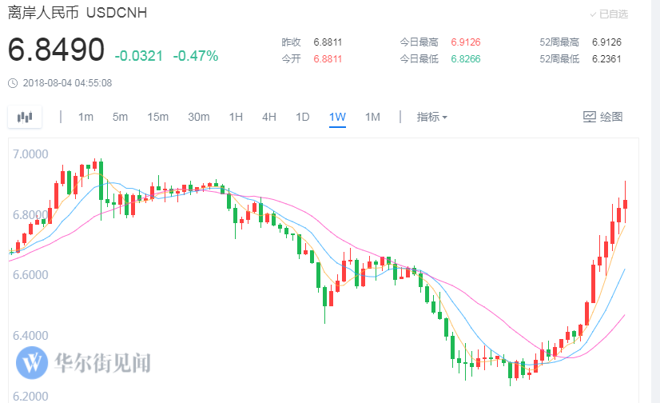

1. 美元：本周美元累计上涨0.57%，日线如图 13所示。处于高位盘整走势。

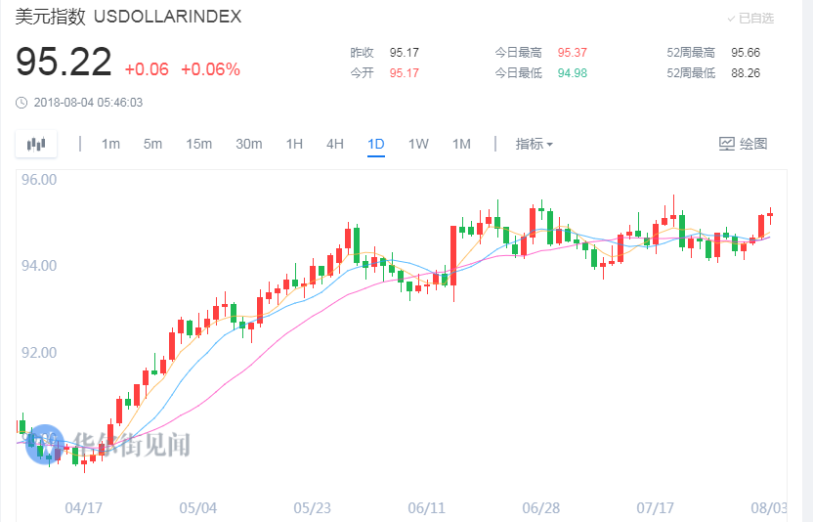

图 13

1. 日元：本周美元/日元本周累计上涨0.23%，报111.28，日元稍微走弱。
2. 欧元：欧元/美元本周累计下跌-0.77%，欧元继续走弱，日线如图 14所示。

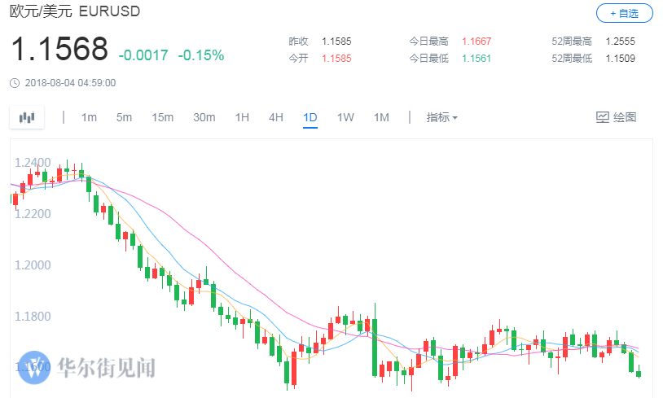

图 14

## 国债

1. 美国国债：美国十年期国债收益率本周累计下跌-0.17%，报2.951，日线如图 15所示。

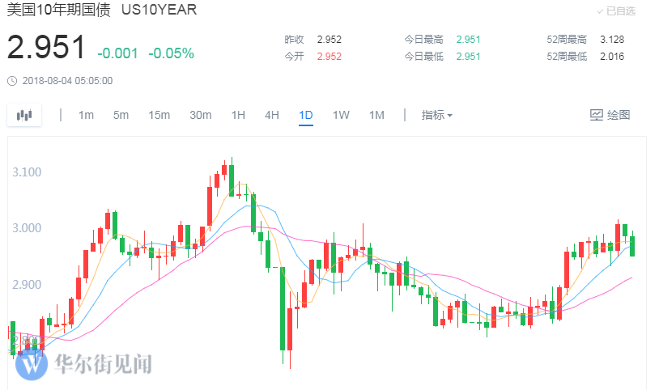

图 15

1. 中国国债：中国十年期国债收益率本周累计下跌-1.88%，目前报3.490。